桑塔纳空调电路学生实习台

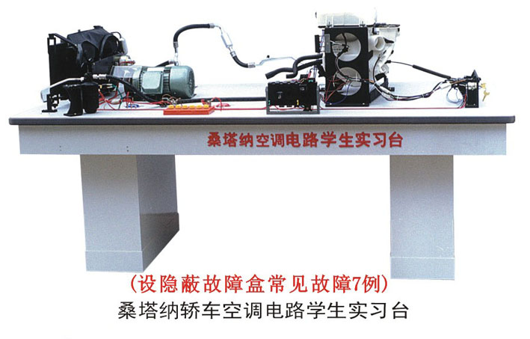
产品组成：
配置全新汽车空调零部件，包括压缩机、全部传感器、执行器与空调线束，高低压管，冷凝器总成，干燥罐总成，继电器盒总成，空调放大器总成，风机总成,出风口与空调面板总成。
产品功能:
1.在面板上直接检测电脑各管脚和各电器元件信号
2.有专门的故障设置，可设置个故障；实施空调工作过程
3.学生可在台面上进行拆装,加空调液实习
4.可实施制冷功能

